Dokumentáció

Tervezés

Vizuális terv:

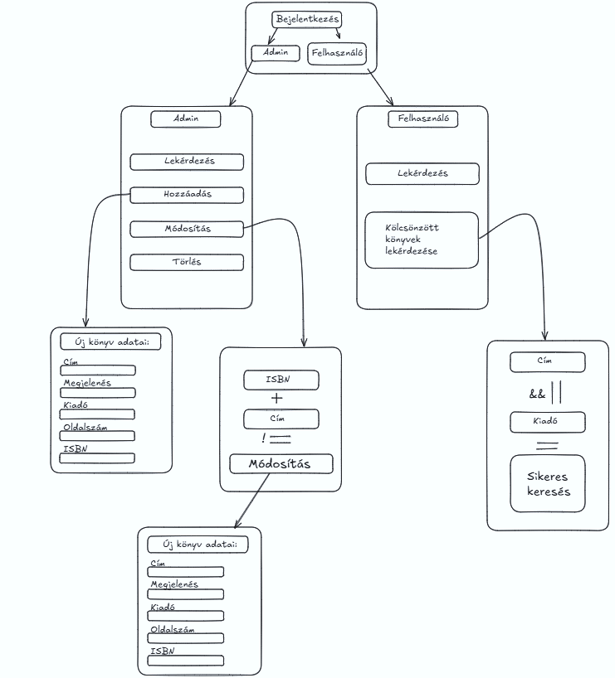

Dokumentáció

Terv szavakban:

* Létrehozunk egy bejelentkező oldalt, ahol az ember lehet ***Admin*** vagy ***Felhasználó*** .
  + Ha az ***Admin***-ba lép be az ember akkor, le tudja kérdezni, hozzá tudja adni, módosítani és törölni tudja a könyveket.
    - Lekérdezés: a könyvek adataid tudjuk ezzel a funkcióval megtekinteni.
    - Hozzáadás: új könyveket tudunk hozzáadni a megfelelő adatok kitöltésével.
    - Módosítás: ha elgépeltünk véletlenül egy adatot módosítani tudjuk.
    - Törlés: törölni tudunk könyveket.
  + Ha a ***Felhasználó***-ba lép be az ember akkor, le tudja kérdezni a könyveket vagy az eddig kikölcsönzött könyvek adatait tudja megnézni.
    - Lekérdezés: a könyvek adataid tudjuk ezzel a funkcióval megtekinteni.
    - Kölcsönzött könyvek lekérdezése: a kikölcsönzött könyvek adatait mutatja meg

Dokumentáció

A program célja

A python program célja egy digitális könyvtár létrehozása, amivel a ***Felhasználó*** / ***Admin***

több interakciót is létre tud hozni.

Felhasználói interakciók

A ***Felhasználó*** típusú felhasználó tud a könyvek közül választani, azok adatait megnézni és tetszés szerint kikölcsönözni a felhasználónak megtetszett könyveket, ha megunta, akkor vissza is tudja adni a megadott könyvet.

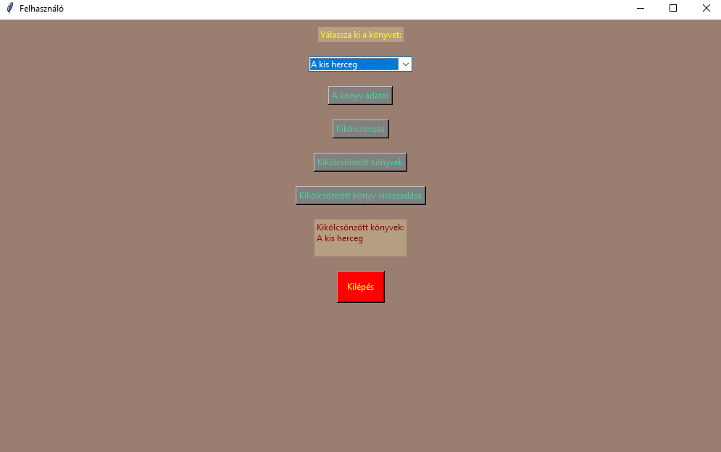

Az ***Admin*** típusú felhasználó tud a könyvek közül választani, azok adatait megnézni, szerkeszteni és ezen kívül tudnak hozzáadni új könyveket a megadott szempontok alapján (cím, szerző, megjelenés éve, kiadó, oldalszám, ISBN)

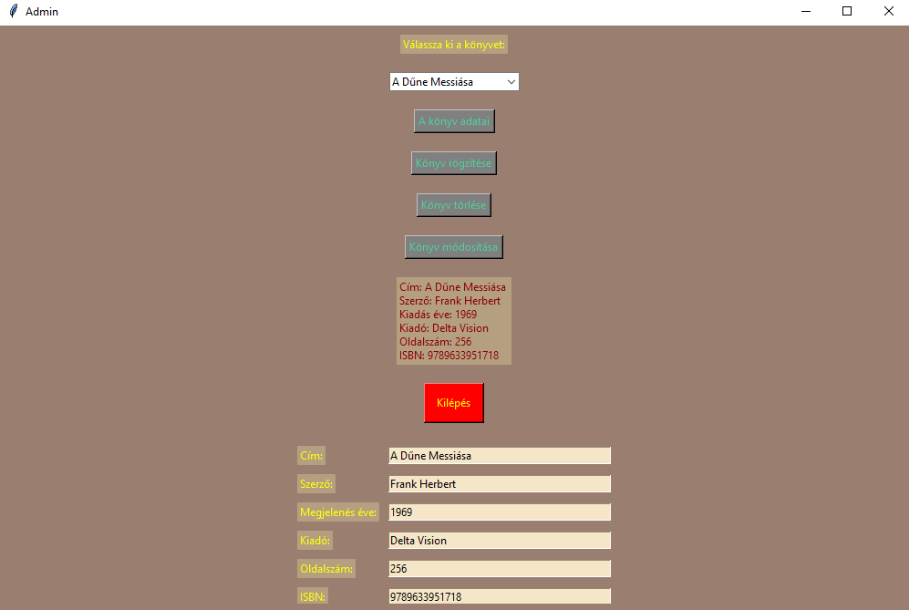

Megvalósított technológia

A könyvtár python környezetben a Tkinter csomag segítségével készült el. A Tkinter

lehetőséges ad arra, hogy python nyelven grafikus alkalmazást készítsünk. A megvalósítás

során három fő ***widget*** használatával (Entry, Label, Button) érjük el a kívánt eredményt.







Kód

A kód három részből áll:

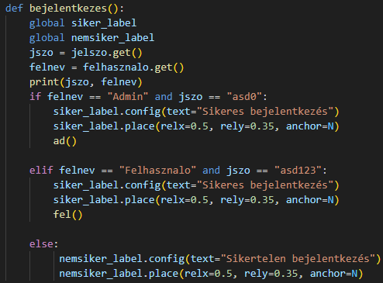1.Bejelentkezés oldala, ahol a bejelentkezéshez szükséges dolgok definiálása és a gombok működtetését csináltuk meg.



2. Admin oldala, ahol az új könyvek adatait tudjuk bevinni vagy szerkeszteni a meglévőket.

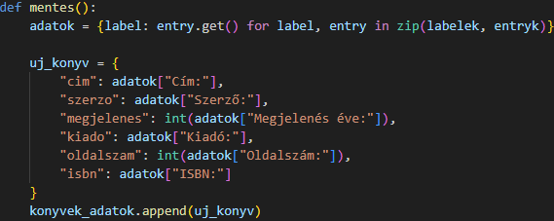

1. Felhasználó oldala, kikölcsönözni a könyveket és azokat megnézni, ezek után a kikölcsönzött könyveket visszaadni.

